Круиз-экспедиция "Осенняя симфония Байкала"

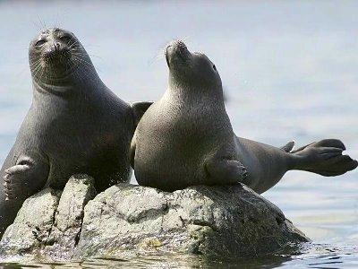
  Стоимость круиза: | от 108 000 руб
  Продолжительность: | 7 дней / 6 ночей
  Судно: | АЛЕКСАНДР ВЕЛИКИЙ
  Даты заезда:
  Параметры круиза: | Гарантированные экскурсии на русском языке в каждом городе  Русская группа

Цена круиза на 1 человека

Одноместная каюта, SGL (№ кают: 2) | 128 500 руб
Двухместная каюта, TWIN (№ кают: 3, 4, 5, 6, 7) | 120 000 руб
Двухместное размещение в TPL каюте, TWIN (№ кают: 8, 9, 10) | 120 000 руб
Семейная каюта, DBL (№ кают: 11, 12) | 108 000 руб
Двухместное размещение в TPL каюте, DBL (№ кают: 13, 14) | 120 000 руб
SGL размещение в любой из вышеуказанных кают (кроме 2, 11, 12) | 190 000 руб

Особенности круиза

Особые программы на теплоходе «Александр Великий»:
- круиз-экспедиция «Пробуждение Байкала», проводится в мае, когда Байкал освобождается ото льда.
- этно-круиз «По следам кочевников», проводится в начале сентября.
- , проводится с середины сентября.

Программа круиза

День 1 Страна: Россия
Листвянка / Танхой

08:45 – сбор гостей у отеля «Иркутск», б-р Гагарина, 44
09:00 – трансфер в поселке Листвянка для посадки на теплоход.
70 км. по Байкальскому тракту – Ваша финишная прямая на пути к Байкалу! По дороге – знакомство с гидом и первые факты о Байкале.
Посадка на теплоход, размещение в каютах. Знакомство с командой и инструктаж по технике безопасности.
Круиз начинается!
После сытного обеда запланирована высадка в поселке Танхой.
Поселок основан в 1903 году в связи со строительством Транссиба. Сейчас в Танхое находится административный центр Байкальского государственного природного биосферного заповедника, который мы и посетим. Основной целью деятельности заповедника является сохранение уникальной местной экосистемы, экологическое воспитание и образование.
В первые сутки круиза Вы пройдете по Байкалу 255 км!
День 2 Страна: Россия
остров Ольхон / остров Огой

В первой половине дня мы сделаем высадку на небольшом острове Огой и посетим буддийскую Ступу Просветления – достопримечательность достаточно современную, но с интересной историей.
После обеда мы достигнем знаменитого острова Ольхон, «сердце» Байкала. Именно здесь мы увидим знаменитую скалу Шаманка – одну из девяти святынь Азии, наверняка, Вы ее уже видели на открытках или по телевидению – ведь это самый знаменитый байкальский пейзаж.
Коренные жители Прибайкалья – буряты, сегодня мы прикоснемся к их культуре. Большинство бурят исповедуют либо буддизм, либо шаманизм
Сегодня мы пройдем по Байкалу 130 км!
День 3 Страна: Россия
Ушканьи острова / Чивыркуйский залив

Очень ранним утром, пока Байкал еще покрыт туманом, мы высадимся на Малых Ушканьих островах. У Вас будет возможность посетить лежбище байкальских нерп и понаблюдать за этими милыми животными в дикой природе (внимание! оплата производится на месте егерю национального парка – около 2500 руб/чел)
После обеда мы прибудем в Чивыркуйский залив – здесь у нас будет достаточно времени для солнечных байкальских ванн и купания в Байкале. А для тех, кому байкальская водичка все еще кажется слишком холодной, здесь есть горячие источники, полезные для лечения радикулита и опорно-двигательной системы.
Сегодня мы пройдем по Байкалу 130 км!
День 4 Страна: Россия
Баргузинская долина

Утром нас заберет автобус и мы отправимся в этнографический тур «Сакральные места Баргузинской долины».
На территории долины огромное количество природных и культовых памятников – имеющих огромное сакральное значение. В Баргузинской долине мирное сосуществование шаманской и буддийской религиозных практик, поэтому локации, которые мы посетим относятся к обеим религиям:
- Храм богини Янжимы - место круглогодичного паломничества со всего мира
- Сувинская саксония – компактно расположенные скалы, напоминающие развалины древнего готического замка с огромными каменными башнями и узким скальным ущельем между ними
- Бухэ шулун (Камень Бык) является местом поклонения и ритуалов местных шаманов, кроме того, с камнем связано много легенд.
А еще мы попробуем местную бурятскую кухню!
Сегодня мы пройдем по Байкалу 50 км!
День 5 Страна: Россия
остров Ольхон / мыс Хобой

Сегодня мы подойдем к знаменитому острову Ольхон, который называют «сердцем» Байкала. Мы совершим высадку в местности Узуры, где пересядем на колоритные местные УАЗы – единственный транспорт, которые никогда не подводят в отсутствии асфальта, и отправимся на экскурсию по северной части Ольхона до мыса Хобой. (это дополнительная экскурсия – около 4000 руб/чел).
Во второй половине дня у священной и уже известной нам скалы Шаманка у нас запланирована встреча с самым настоящим бурятским шаманом.
Сегодня мы пройдем по Байкалу 200 км.и еще 50 км. проедем по Ольхону!
День 6 Страна: Россия
бухта Академическая

Наш день будет насыщен пешими экскурсиями и пляжным отдыхом. Мы прибываем в бухту Академическая, центр отдыха «Байкальские Дюны». Для начала мы отправимся в бухту Бабушка, проходя мимо бухты Песчаной (1,5 км, уровень сложности – низкий). По пути мы увидим «ходульные» деревья, а целью нашего маршрута станет прекрасный песчаный пляж с лазурным заливом.
После обеда – экскурсия на Скалу Обозрения (2,5 часа, уровень сложности – средний), чтобы увидеть захватывающую панораму Байкала. После возвращения – русская баня на берегу Байкала.
Вечером Вас ждет капитанский ужин.
Сегодня мы пройдем по Байкалу 90 км!
День 7 Страна: Россия
Листвянка

Окончание круиза. Перед тем, как отправиться в Иркутск, мы заглянем на рыбный и сувенирный рынок в поселке Листвянка.
Около 13:00 – прибытие в Иркутск.

Описание круиза

Маршрут: Листвянка — Танхой — остров Огой — остров Ольхон — Ушканьи острова — Чивыркуйский залив — Баргузинская долина — мыс Хобой — остров Ольхон — бухта Академическая — Листвянка
Что будем делать в круизе «Осенняя симфония Байкала» на тх «Александр Великий»:
- Посетим Байкальский биосферный заповедник в посёлке Танхой, где узнаем множество интересных фактов о Байкале и его обитателях,
- Увидим Буддийскую ступу просветления на остров Огой и загадаем желание,
- Познакомимся со священным островом Ольхон, увидим самый узнаваемый пейзаж Байкала – Скалу Шаманка, и север Ольхона – мыс Сагаан-Хушун. За этот день мы узнаем множество бурятских легенд,
- Посетим самое большое лежбище байкальской нерпы – Ушканьи острова, и почти наверняка увидим нерпу в естественной среде,
- Искупаемся в горячих источниках в Чивыркуйском заливе,
- Отправимся в этнографический тур «Сакральные места» в Баргузинской долине,
- Будем загорать в бухте Академическая, увидим ходульные деревья и сходим в русскую баню на берегу Байкала.

В стоимость круиза входит

В стоимость включено:
- Полный пансион (с ужина в первый день по завтрак в последний день)
- Услуги гида-экскурсовода
- Экскурсии, рекреационные платежи
- Трансфер из Иркутска в Листвянку и обратно
- Визовая поддержка для иностранных туристов

Дополнительно оплачивается

- Авиабилеты
- Встреча в аэропорту
- Чай, кофе, снеки и алкогольные напитки в баре (свой алкоголь на борту теплохода запрещен)
- Размещение в отеле до и/или после круиза
- Дополнительная экскурсионная программа
- Посещение Ушканьих островов (лежбище байкальской нерпы) оплачивается на месте
- Автомобильный тур до мыса Хобой

АЛЕКСАНДР ВЕЛИКИЙ  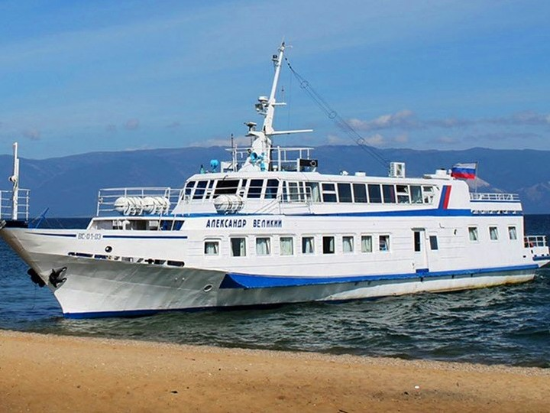 | Теплоход "Александр Великий" - небольшой комфортабельный 2х палубный теплоход, совершающий круизы по Байкалу - самому глубокому (1637 метров) и самому древнему озеру на планете (около 25 миллионов лет).  Озеро представляет собой 20% мировых запасов пресной воды, прозрачность которой достигает 40 метров. В Байкал впадает более 300 рек, а вытекает из него всего одна - красавица Ангара, которая потом впадает в Енисей.  Объём воды Байкала составляет 23000 кубических километров. Если остановить приток всех источников в Байкал, то Ангаре потребуется 400 лет, чтобы его опустошить!  Протяжённость Байкала с севера на юг сопоставима с расстоянием между Москвой и Санкт-Петербургом.  В регионе Байкала - более 300 эндемиков (составная часть флоры и фауны, представители которых представлены небольшой и единственной географической областью), самым милым представителем, безусловно, является байкальская нерпа, увидеть которую представляется возможным во время нашего водного путешествия!  Круиз на теплоходе - лучший способ посмотреть самые заповедные места Байкала, до которых не добраться по суше. Круиз позволяет за короткое время посетить максимальное количество интересных мест. Во многих точках нет ни сотовой связи, ни интернета. И это не минус, это полная перезагрузка и единение с природой - только Вы, дедушка Байкал и хорошая компания!  Теплоход "Александр Великий" прошёл полную реновацию в 2018 году и принимает на борт 18 членов экипажа и 34 пассажира, для размещения которых предлагается 14 комфортабельных 2-3х местных кают на нижней (главной) палубе с большими окнами.  Соотношение персонала к количеству пассажиров составляет 1:2, что безусловно является преимуществом.  Теплоход оснащён современными навигационными системами. Специально сконструированные большие окна позволяют любоваться необычайной красотой Байкала!  Уникальной особенностью теплохода является возможность причалить практически в любой точке Байкала!  Высадка на берег совершается при помощи трапа в отличие от всех других теплоходов, курсирующих по Байкалу, на которых высадка осуществляется только на шлюпках (даже при лёгком волнении другие теплоходы не могут осуществить высадку)!  Теплоходу "Александр Великий" не требуются специально оборудованные причалы!  Во время стоянки пассажиры теплохода "Александр Великий" могут в неограниченном количестве покидать теплоход и вновь на него возвращаться без утомительных ожиданий трансферов на шлюпках!  Морской класс теплохода позволяет осуществлять ночные переходы, тем самым у пассажиров имеется возможность продолжительных остановок в светлое время суток и побывать на севере Байкала (в случае 8-дневного круиза) в редком для посещения посёлке Хакусы с мощным термальным источником, бьющим из скалы в густом сосновом лесу.  Светлые каюты в пастельных тонах имеют все удобства, включая душ и туалет, а также большие окна.  На верхней (солнечной) палубе работает бар и ресторан с панорамными окнами (в отличие от всех других теплоходов, на которых ресторан располагается на нижней палубе с небольшими иллюминаторами), а также имеется зона отдыха на открытой части солнечной палубы (в двух шагах от бара и ресторана), с которой можно любоваться красотами Байкала в течение всего круиза.
DBL, 2х местная каюта  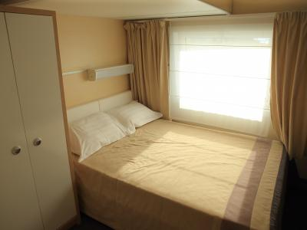 | Каюта №11, 12.  - Двуспальная кровать (DBL),  - Душ и туалет (в одной зоне), раковина,  - Шкаф,  - Стол,  - Прикроватные светильники,  - Электрические розетки 220V,  - Обогреватель.  ~ 8 кв.м.
TPL, 3х местная каюта  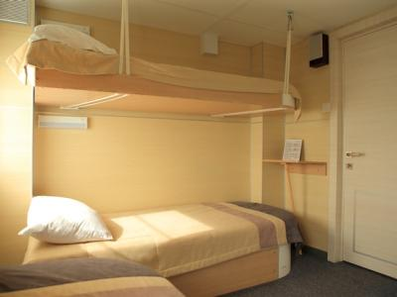 | 2 модификации:  Каюта №8, 9, 10, 15: кровати TWIN + верхняя полка-кровать.  Каюта №13, 14: двуспальная кровать DBL + диван.  - Душ и туалет (в одной зоне), раковина,  - Шкаф,  - Стол,  - Прикроватные светильники,  - Электрические розетки 220V,  - Обогреватель.  ~ 9 кв.м.
TWIN, 2х местная каюта  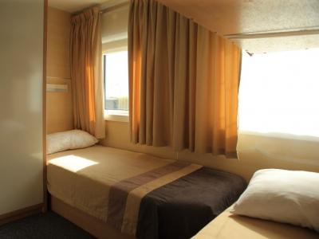 | Каюта №3, 4, 5, 6, 7.  - 2 кровати TWIN (под углом 90 грудусов),  - Душ и туалет (в одной зоне), раковина,  - Шкаф,  - Стол,  - Прикроватные светильники,  - Электрические розетки 220V,  - Обогреватель.  ~ 8 кв.м.
SGL, 1но местная каюта  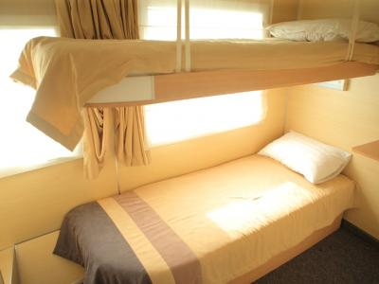 | Каюта №2.  - Одна односпальная кровать,  - Душ и туалет (в одной зоне), раковина,  - Шкаф,  - Стол,  - Прикроватный светильник,  - Электрические розетки 220V,  - Обогреватель.  ~ 6,5 кв.м.

